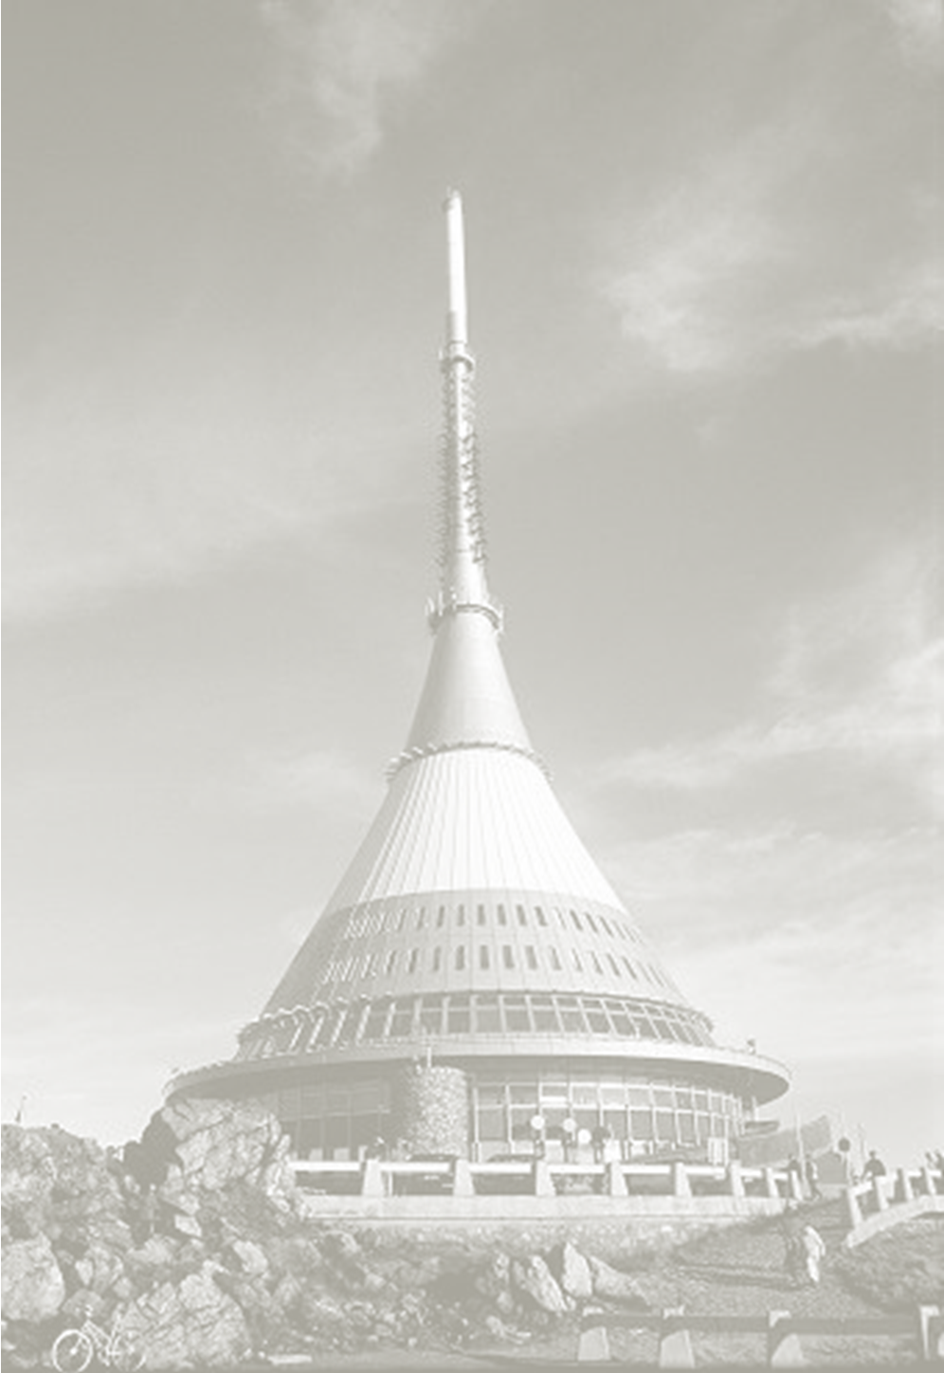
PROPOZICE
VC SSK Liberec KPK z libovolné pistole

POŘADATEL: SSK Liberec KPK ve spolupráci s AVZO TSČ ČR a SSK Chrastava
DISCIPLÍNA: Libovolná pistole (LP 60)
NÁZEV SOUTĚŽE: VC SSK Liberec KPK
MÍSTO KONÁNÍ: Střelecký areál AVZO TSČ ČR Chrastava
DATUM KONÁNÍ: 7. září 2013 (sobota)
ŘEDITEL SOUTĚŽE: Vratislav Kočí, předseda SSK Liberec KPK
HLAVNÍ ROZHODČÍ: Vladimír Záruba – A 0061
PHK: Josef Rajnoha – A410 (AVZO), B 0592 (ČSS)
Podmínky účasti: Účast jen s platným průkazem ČSS, nebo AVZO TSČ ČR, přihlášky možno zasílat na e-mail: koci.vratislav@seznam.cz
Zbraně a střelivo: vlastní, nebo vysílající organizace
Startovné: 100,- Kč splatné při prezentaci
Časový rozvrh: 08:30 – 09:00 prezentace, kontrola dokladů
09:00 zahájení soutěže (nástup na střeliště)
09:15 zahájení střelby I.směny (příprava a nástřel)
Hodnocení, ceny: dle pravidel ISSF. Plakety pro 1.-5. místo, věcné ceny pro 1.-10. Místo.
Protesty: písemně do rukou HR do 20-ti minut po zveřejnění výsledkové listiny s poplatkem 500,- Kč.
Pojištění: ČSS a AVZO TSČ ČR
Zdrav.zajištění: KN Liberec

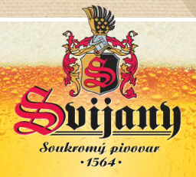
Hospodářské a techn.ustanovení: náklady spojené s účastí na soutěži si hradí každý účastník sám, nebo vysílající organizace. Střelnice má 20 stavů vybavených stolky, stojany na dalekohled v omezeném množství. Střílí se po 20 ranách do terče. Na místě malé základní občerstvení.
SPONZOŘI :

Vratislav Kočí, předseda SSK Liberec KPK
Cesta na střelnici: z chrastavského náměstí směr Nová Ves, Frýdlant , po cca 200 m odbočka doprava mezi domy ke hřbitovu.

